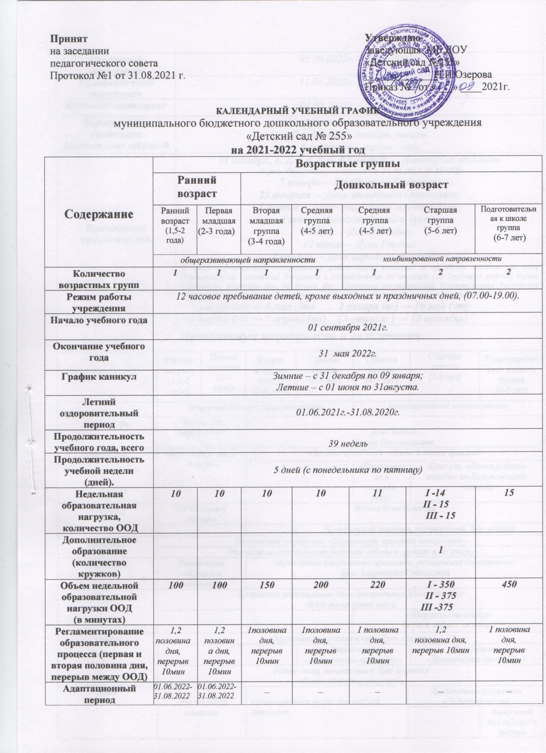

Первичный мониторинг |  | 01.09.2021г. – 14.09.2021г.
Промежуточный мониторинг |  | 11.01.2022г. – 18.01.2022г.
Итоговый мониторинг |  | 04.05.2021г. - 13.05.2022г.
Периодичность проведения родительских собраний |  | 1 собрание – сентябрь-октябрь  2 собрание – декабрь, январь  3 собрание – апрель - май
Праздничные  (выходные) дни |  | 31 декабря, 1, 2, 3, 4, 5, 6, 8,9 января — Новогодние каникулы  (в ред. Федерального закона от 23.04.2012 № 35-ФЗ);  7 января — Рождество Христово;  23 февраля — День защитника Отечества;  8 марта — Международный женский день;  1 мая — Праздник Весны и Труда;  9 мая — День Победы;  12 июня — День России;  4 ноября — День народного единства;  В целях рационального использования работниками выходных и нерабочих праздничных дней Правительство Российской Федерации в соответствии со статьей 112 Трудового кодекса вправе переносить выходные дни на другие дни. Проектом постановления Правительства Российской Федерации "О переносе выходных дней в 2022 году" предусмотрен перенос выходных дней:  1 января(сб) → 3 мая (вт) 2 января (вс) → 10 мая (вт)  5 марта (сб) → 7 марта (пн) 12 июня(вс ) → 13 июня(пн)
Праздничные мероприятия и развлечения

 | Ранний возраст  (1,5-2 года) |  | Первая младшая  (2-3 года) | Вторая младшая группа  (3-4 года) | Средняя группа  (4-5 лет) | Средняя группа  (4-5 лет) |  | Старшая группа  (5-6 лет) | Подготовительная к школе группа  (6-7 лет)
 | общеразвивающей направленности |  |  |  |  | комбинированной направленности
Сентябрь | Что такое детский сад? |  |  | День знаний.  Уроки безопасности.
Октябрь | «Кто в теремочке живёт» |  |  | Осенние праздники «Осень в гости просим»
 |  |  |  |  |  | «Приключение в осеннем лесу» |  | Концерт «Песни родного города» ко Дню пожилого человека
Ноябрь | «У белочки в гостях» |  |  | Неделя безопасности
 |  |  |  |  | Праздничный концерт, посвящённый Дню матери
Декабрь | Новогодние утренники «Здравствуй, праздник новогодний»
 | Рождественские встречи (игровые забавы в группах и на улице)
Февраль | Развлечение  «Играем в солдатиков». |  |  | Музыкально-спортивные праздники, развлечения посвященные  Дню Защитника Отечества
Март | Праздники, посвященные Международному Женскому Дню  «Моя мама лучше всех»
 | - |  |  |  |  | «Широкая масленица»  (игры и забавы на улице)
Апрель | Музыкальные развлечения «День смеха»
 | - |  |  |  | Развлечение  «Космические просторы» |  |  | Развлечение  «Космические просторы»
Развлечения, посвящённые Дню здоровья
«Быть здоровым здорово!»
Май | «На весенней полянке» |  |  | «Разноцветные шары для весёлой детворы» |  |  | Праздничная программа «Победная весна»
 |  |  |  |  |  |  |  |  | Выпускной бал «Скоро в школу»

